STRIP
TRENIRKA
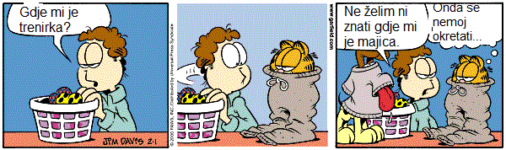

KOLAČ

TANJUR
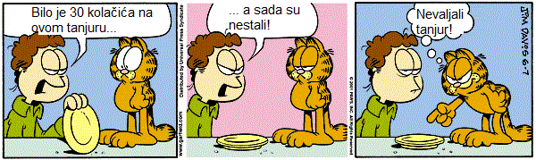

Pogledaj ove šaljive stripove.
Strip je priča ispričana kroz slike i tekst. Tekst se nalazi u oblačićima.

Pokušaj smisliti svoj strip u 3 do 5 sličica.
Neka prikazuje neki smiješni događaj koji ti se dogodio.
Ako želiš, događaje možeš i izmisliti. Strip treba biti uredan i šaljiv. Zabavi se!
*Korisna uputa kod pisanja teksta u oblačiće: najprije napiši tekst, a onda oko njega nacrtaj oblačić. Tako će ti cijeli tekst biti u oblačiću,a neće biti stisnuto.

MOJ STRIP – ŠALJIVI DOGAĐAJ

